**Tableau de bord de compagnie d’assurance**

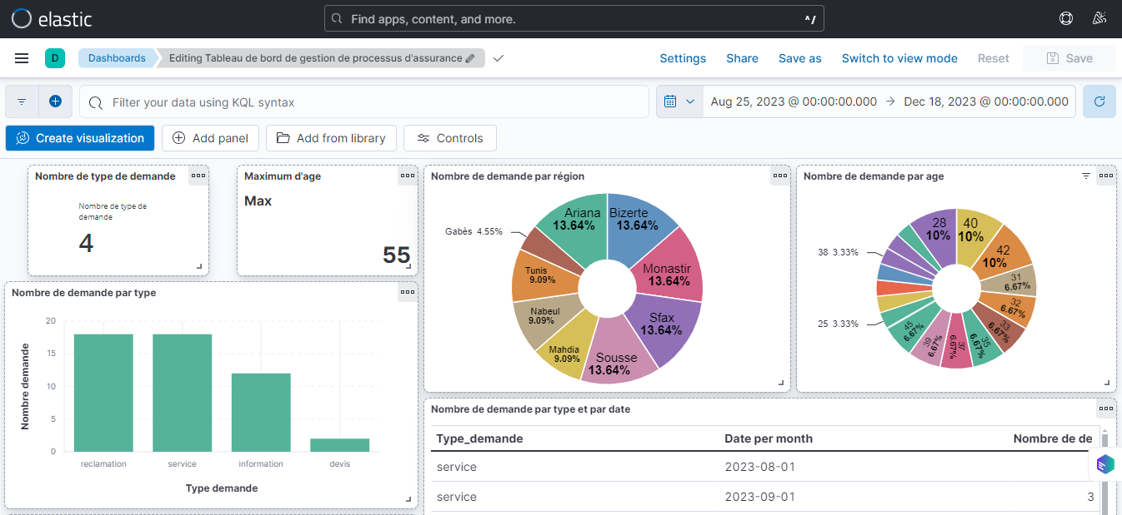

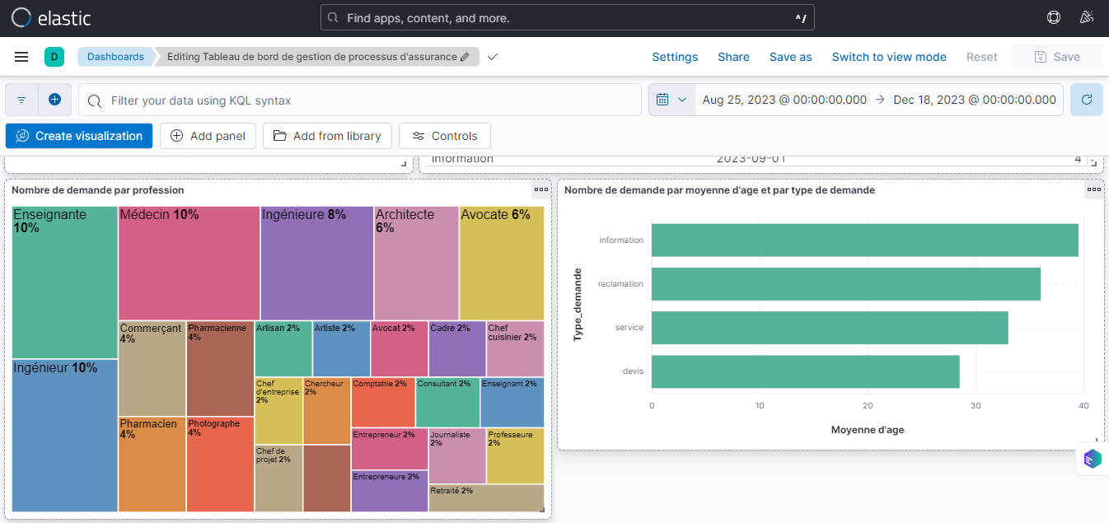

Pour exécuter Elasticsearch :

1 :Ouvrez l'invite de commande (CMD).

2 :Accédez à l'emplacement où Elasticsearch est installé. Si l'installation se trouve dans E:\elasticsearch\bin, vous pouvez y accéder en utilisant la commande cd E:\elasticsearch\bin.

3 :Exécutez la commande elasticsearch.bat pour démarrer Elasticsearch. Assurez-vous qu'aucun processus ne bloque le port 9200, le port par défaut d'Elasticsearch.

Pour exécuter Kibana :

1 :Ouvrez l'invite de commande (CMD).

2 :Accédez à l'emplacement où Kibana est installé. Si l'installation se trouve dans E:\kibana-8.13.0\bin, vous pouvez y accéder en utilisant la commande cd E:\kibana-8.13.0\bin.

3 :Exécutez la commande kibana.bat pour démarrer Kibana. Assurez-vous que Kibana peut se connecter à Elasticsearch en vérifiant que Elasticsearch est en cours d'exécution sur localhost:9200.

pour démarrer Kibana se lance correctement et écoute sur localhost:5601.

Le tableau de bord est affiché dans une interface utilisateur web avec des options de menu en haut pour la navigation.

**Graphique à barres “Nombre de demande par type”** : Ce graphique présente les catégories de demandes (réclamation, service, information et devis) avec leurs fréquences respectives.

**Compteurs numériques** : Deux compteurs indiquent le “Nombre de type de demande” et le “Maximum d’âge”.

**Diagramme circulaire “Nombre de demande par région”** : Il affiche les différentes régions (Ariana, Bizerte, Tunis, Nabeul, Mahdia, Sousse, Monastir, Sfax) et leurs pourcentages de demandes.

**Diagramme circulaire “Nombre de demande par âge”** : Il montre les groupes d’âge et leurs proportions.

La période temporelle sélectionnée pour l’affichage des données est du **25 août 2023 au 18 décembre 2023**.

**Graphique “Nombre de demande par moyenne d’âge et par type de demande”** :

Ce graphique à barres horizontales présente les catégories de demandes (information, réclamation, service et conseil) en fonction de la moyenne d’âge des individus.